Aktuelle Veranstaltungen des DDR Museum
06. Juli 2010 Der Schein
27. Juli 2010 Die AGFA-ORWO-Story
12. August 2010 Sommer, Sonne, Urlaubszeit
28. August 2010 Mythos Che und die DDR
07. September 2010 Die letzten Monate der DDR
30. September 2010 Wie im Westen, nur anders

Der Schein
Lesung mit dem Autor Peter Fischer
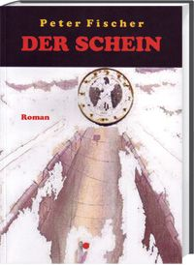

Michael wächst in einer thüringischen Kleinstadt auf. In der Figur verschränken sich Lebensgang und politische Umbrüche eines durch die Verheerungen des Krieges noch nicht wieder zu sich gekommenen Landes. Die Kriegsfackel brennt nicht mehr, die Trümmer werden geräumt, aber wer zeigt den Nachgeborenen den inneren Weg, wer bewahrt den äußeren, wenn die Väter nicht mehr da sind? Michael gerät fast zwangsläufig in das Räderwerk der politisch Mächtigen.. Peter Fischer, geb. 1943 in Suhl/Thüringen, arbeitete als Redakteur.. Er kam nach politischer Haft in der DDR und Freikauf 1975 in den Westteil Berlins, später nach Hamburg. Im DDR Museum liest er aus seinem Roman »Der Schein«

Es lesen:
Peter Fischer, freier Autor, Achim bei Bremen
Datum: 06. Juli 2010
Zeit: 19 Uhr
Ort: Besucherzentrum des DDR Museum
10178 Berlin Karl-Liebknechtstr. 1
Eintritt: kostenlos
Eine Anmeldung ist nicht notwendig.

